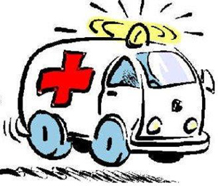
ΧΡΗΣΙΜΑ ΤΗΛΕΦΩΝΑ – ΑΝΑΖΗΤΩ ΒΟΗΘΕΙΑ
- ΕΚΑΒ (ασθενοφόρο): 166
- Πυροσβεστική Υπηρεσία: 199
- Αστυνομία (Άμεση Δράση): 100
- Ευρωπαϊκός Αριθμός Έκτακτης Ανάγκης: 112 (μπορούμε να καλούμε δωρεάν όλο το 24ωρο, από σταθερά, κινητά, καρτοτηλέφωνα, ακόμη κι αν δεν έχουμε μέσα κάρτα sim ή είμαστε εκτός εμβέλειας κινητής τηλεφωνίας).

Στο φαρμακείο του σπιτιού και του σχολείου
- Ελέγχουμε συχνά αν κάτι τελείωσε, ώστε να το αναπληρώσουμε.
- Ελέγχουμε συχνά τις ημερομηνίες λήξης των φαρμάκων.

- Κολλάμε πάνω στο φαρμακείο μια λίστα με τα χρήσιμα τηλέφωνα (κινητά γονέων, ΕΚΑΒ, Άμεση Δράση, Ευρωπαϊκός αριθμός έκτακτης ανάγκης, τηλέφωνο οικογενειακού γιατρού, τηλέφωνο κοντινού φαρμακείου).

